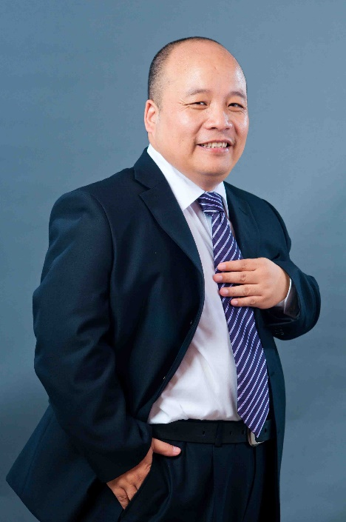
杨学军老师 著名制造业运营管理专家
32年的实战生产管理经验
东莞台商协会首席培训师
16所一流高校生产领域特聘客座教授
Adidas/Nike国内代工厂指定咨询顾问
深圳市高新技术产业协会特聘培训师
曾任：精工实业（国际）有限公司丨厂长
曾任：薛长兴工业股份公司丨生产经理/副总经理
擅长领域：生产计划、精益管理、物料控制、班组长、现场改善、质量管理……

实战经验：
杨老师从工厂一线技术工人做起，历任工段长、班组长、车间主任、生产部经理、厂长等岗位，亲历国企、民企、台企、港企、外企生产、管理模式；20年各类制造业第一线管理咨询经历；90余家各类工厂管理改善主导；近1600场内训课程，61000人次学员参与；1000次现场巡视；1000次会议主持；10000人次一对一辅导。
在精工实业（国际）有限公司精工制品厂从包装主管做起，历任生产部经理，厂长，负责生产，质量，技术，辅佐老板将一个单一的印刷后段装订工厂，发展成集印刷/装订和印刷设备制造（烫金机）于一体的企业，年产值超过2个亿；曾任薛长兴工业股份有限公司生产经理，担任生产部经理期间，将生产效率由35%提升到80%，客诉率由百分之三降到千分之一，月人均产值从不到5万元（台币）提升到12万元，是整个集团公司提升最快的干部，担任副总经理，协助总经理完善组织架构，设计人员编制，辅导干部编写岗位职责，构建培训体系，导入KPI，完善薪资福利制度。

部分授课案例：
1. 受邀给石药集团讲授《现场改善与生产效率提升》累计高达13期，其中返聘《金牌班组长管理能力提升》4期，皆受到企业老板一致好评。
2. 受邀给厦门象屿集团讲授《5S长效导入》3期。
3. 受邀给红牛饮料连续3年讲授《精益生产管理》18期，受训得学员高达上千位。
4. 受邀给某汽物流集团公司讲授《8D问题分析解决》累计8期。
5. 受邀给湖南某钢铁企业讲授《5S长效导入》、《金牌班组长管理》《现场改善与质量管理》课程20多期。
6. 连续2年给华润江中制药讲授《5S长效导入》3期。
7. 曾给时代华商、清华商学院、深圳时代光华、嘉兴精益研究院、中培网、广培网讲授《现场改善与生产效率提升》、《TPM生产设备管理与维护》、《TQM全面优质管理》公开课上百场，累计服务学员1000+

部分咨询案例：
1. 深圳市喜德盛自行车有限公司：3次辅导绩效薪资优化、品质降本、现场改善；助力企业从800人1个工业园发展为6000人5个工业园，成行业标杆，带动行业生产效率提升超30%。
2. 多彩科技（深圳）有限公司：3次辅导基础工程建设、物流产线设计、研发流程重组，常年返聘管理培训；规范干部管理，成效获各级干部认可。
3. 珠海世錩金属有限公司：连4次辅导生产运营；生产效率从38%提至85%，人均月产值从2万升至5万，交货周期从60天缩至45天，完善ERP固化管理，企业发展为4家公司6000人，年产值超10亿。
4. 维珍妮国际：2年辅导流程与组织架构垂直整合；作业周期从90天缩至60天，搭建产品与客户导向架构，助力SAP系统成功上线，咨询满意度98%。
5. 成霖洁具：作为霖旗首位大陆咨询顾问，规划长中短三类产线适配不同订单与产品；生产效率从65%提至88%，场地缩减20%，间接人员减少12%，规划理念全厂区沿用至今。
6. 万嘉门业：创造了仅用4个月完成了6个月的工作量的佳绩，4个月完成6个月工作量；准时交货率从35%提至95%，客诉率从40%降至5%，培养核心生产干部，课程受400人追捧。
7. 得理乐器：4年驻厂辅导多厂区运营；生产效率从45%提至80%，人均月产值从2万升至4.5万，不良率从8%降至0.3%，塑造特色企业文化提升竞争力。
8. 舒美牙刷（宝洁牙刷大中华地区唯一供应商）：改造产销物料全流程满足宝洁要求，完善组织、薪酬等体系并开展持续培训；输出可复制运营模式，支撑企业内地发展。

咨询项目：
《产线布局规划及6S现场管理项目》
《品质管理与品质改善咨询项目》
《成本管控系统构建咨询项目》
《人力资源规划与建设项目咨询》

主讲课程：
《5S长效导入》
《IE七大手法的运用》
《TPM全员生产维修》
《班组长管理技能提升》
《精益生产LP》
《品质管理与品质改善TQM实战》
《生产计划与物料控制》
《现场改善与生产效率提升》

授课风格：
40%的课程讲授；30%的案例分析；30%的分组演练与点评；信奉好的课程是设计出来的，课件内容包括讲义，试题，标准答案，互动案例设计，点评角度设计，运用操作手册等六大部分，充满激情与抑扬顿挫的演讲非常具有冲击力，多年的咨询业经验和丰富的案例使杨老师的课程充满实用性和实战性。

学员评价：
实战，实用，实在，杨老师的课程使我们受益非浅；
——某服装工厂总经理
不是沙盘模拟，也不是军事演习，杨老师给我们展示的是制造业工厂每天都在发生的硝烟弥漫的战争，并教会了我们如何赢得胜利；
——某自行车工厂总经理
良师益友，杨老师授课后良好的售后服务让我们感动；
——某建材企业董事长
职业精神与师长风范令人敬佩；
——某材料企业董事长
循循善诱，谆谆教诲，在杨老师的引导下，任何管理难题都能找到最好的答案；
——公开课学员
观念，流程，规范，杨老师的全方位咨询式培训使我们了解了制造业工厂管理的真相！
——某电子设备企业总经理

部分服务客户：
烟草、电力、电子行业：山东华电青岛发电、长治漳山电厂、惠州光泓电子、珠海采埃孚电子、深圳洲明电子、深圳欧朋达电子、惠州乐庭电线、深圳斯比泰电子、深圳大族元亨光电、深圳斯比泰电子、深圳联想、高明供电局、昆明禄劝电力、成都三峡电力设备、深圳竟华电子、珠海TDK、平顶山平高电气、雷曼光电、江西广丰卷烟厂、江西南昌卷烟厂、湖北宜昌三峡卷烟厂、宜昌三峡卷烟、梅州成都中钞烟草物流中心、长沙卷烟厂、湖南中烟、云南中烟、云南红塔集团……
制造业：北京京磁、浙江金固轮圈、长沙中联重科、盐城江淮动力、广州玛茜特皮具、贵港福达车辆、珠海兄弟亚洲、广东邮政中山物流中心、宜宾中核建812厂、漳州猛狮科技、嵊州瑞雪制冷广西电力线材、广州牛尾电机、江阴江顺科技、河北敬业钢铁、南宁浮法玻璃、东莞有余包装材料、连云港亚邦颜料、云天化、东莞京瓷光学、嘉兴世源科技、深圳国泰达鸣科技、江门日盈不锈钢、浙江青田青山钢铁、深圳北泰显示、江苏群英纺织、惠州科锐半导体、东莞久森新能源、东莞华贝手机、广州立章包装、广州日立电梯、成都中钞贵金属、合肥晶澳太阳能、平顶山中铁物资轨枕厂、安庆华茂纺织、重庆紫光化工、苏州通锦精密、广州环亚化妆品、珠海爱普科斯、兵器集团包头北方重工、襄阳国网绝缘子公司、廊坊京瓷、新疆紫金锌矿、中山TCL、珠海天威、平顶山帘子布、广东韶关标准马达厂、成都正升声学、沧州中建、长沙吉维信、珠海赛纳耗材、深圳东江环保、重庆复合材料、佛三溢达纺织、南宁真龙天瑞彩印、浙江海宁博凡动力、深圳科瑞、湘潭钢铁、宜昌南玻集团、浙江嘉兴金达亚麻纺织、浙江衢州华友钴业、四川江油攀长钢集团、中山本田制锁、安庆创跃集团、仪征化纤、成都中钞、宁夏石嘴山天地奔牛矿山机械、绍兴东邦化工、岳阳聚成化工、韶钢松山……
能源业：江苏盐城合肥燃气集团、北京给排水集团、广州给排水、重庆水务集团、唐山节能集团、合肥燃气、浙江绍兴卧龙集团、湖南东方矿业、天津中沙石化、内蒙古乌海化工、
印务行业：深圳中华印务、常德金鹏印务、深圳鸿兴印刷、宜昌金三峡印务……
轮船制造业：上海中船国际、广州南沙中船文冲船厂、南京中船、珠海海关技术中心……
汽车物流类：上海申龙客车、东莞新武精机、柳州上汽通用五菱、广州地铁、长春一汽大众、长春一汽轿车、东风悦达起亚汽车、重庆上汽通用五菱、淮南同程物流、深圳信义汽车玻璃、东风汽车、山东青岛五菱分公司、江铃控股、广州艾帕克汽配、广州东风雪铁龙发动机、上饶博纳汽配、中山邮政物流中心、中国烟草物流中心、深圳国通物流、梅州BPM车轴、上海通用重工、江苏靖江华达科技、一汽解放成都分厂、亚太汽车十堰分公司、成都中车、广州TNT汽配、摩比斯汽车模组……
陶瓷、家私、木业：乐山林和实业、、佛山新乐卫浴、杭州老板电器、东莞马可波罗瓷砖、佛山欧神诺瓷砖、简一瓷砖、新明珠瓷砖武汉美的、中山佳威路家用电器、佛山万和电器、简一陶瓷、全友家居、广州美的、邯郸美的、佛山贝斯特陶瓷、广州万宝电器、佛山东亚门业、浙江金华春天门业、浙江金凯德门业、清远欧派家居、宁波奥克斯、江门乐家卫浴、陶润陶瓷……
食品药品行业：河南鹤壁大用食品、湖北咸宁红牛功能饮料、湖北当阳澳利龙饮料、佛山金大惠食品、广州自来水公司、岳阳华文食品、贵阳燕京啤酒、宜宾五粮液、温氏集团、青岛沃隆食品、江西兄弟药业、江中制药、石药集团、岳阳道道全粮油、保定西麦燕麦、厦门燕之屋、宜昌澳科乳化……
其它行业：成都福华农科、成都乐山福华农科、福建和盛高科、深圳京泉方、广州宏图、深圳金上晋、泉州力拓花盆、宁波继锋科技、醴陵晋江奇美水族、梅州盛富、广东科翔PCB、清远金发科技、深圳新辉开、东莞萨秘特……

部分授课照片：
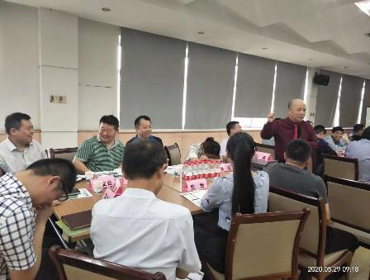 | 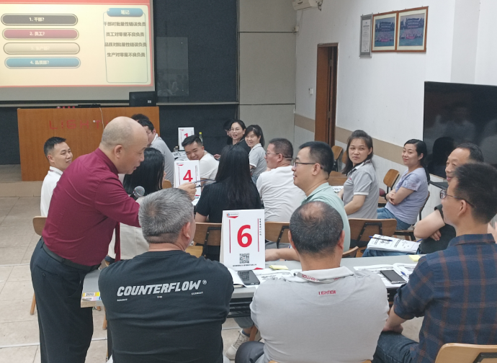
精工控股  《TPM全员设备维护》 | 东方矿业  《企业经营成本分析与控制》
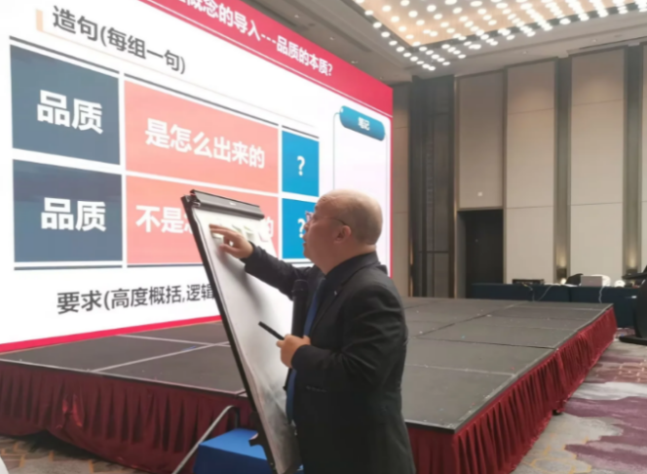 | 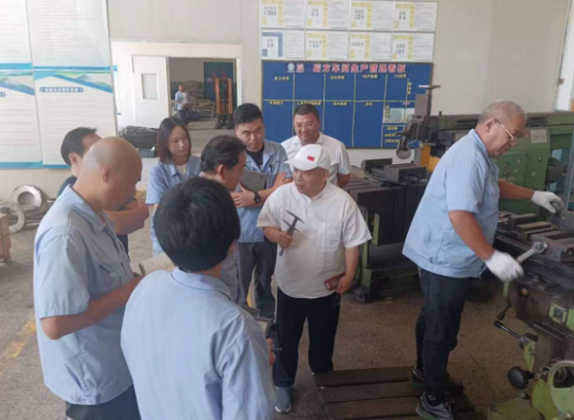
浙江新材料  《生产现场辅导咨询项目》 | 江苏换热设备  《品质管理与品质改善咨询项目》
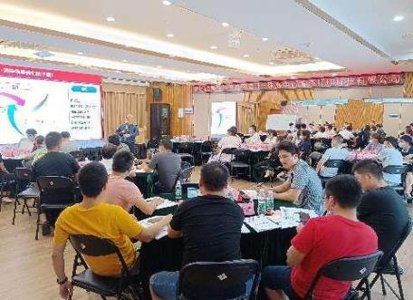 | 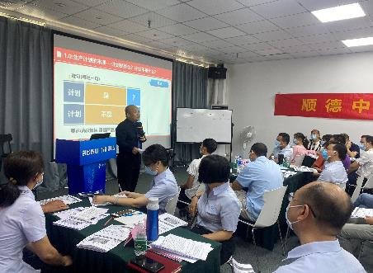
珠海中润靖杰打印公司  《现场改善与生产效率提升》 | 佛山某经科服务中心  《现场改善与生产效率提升》
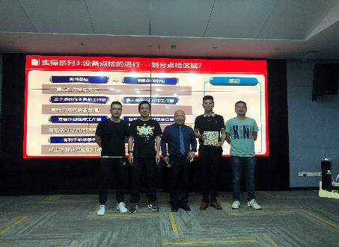 | 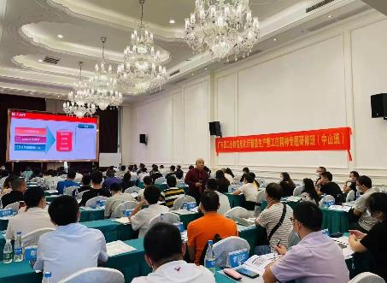
盛丰物流  《TPM全员设备维护》 | 恩梯恩裕隆传动系统有限公司  《现场问题分析与解决》
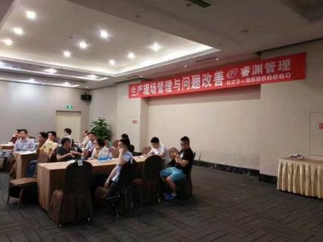 | 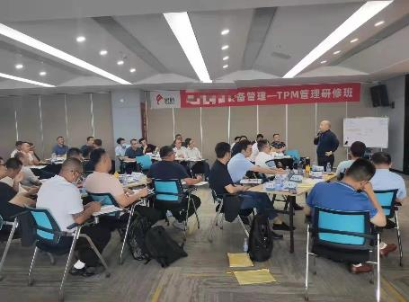
重庆汉华机械  《生产现场管理与问题改善》 | 厦门象屿集团有限公司  《5S长效导入》
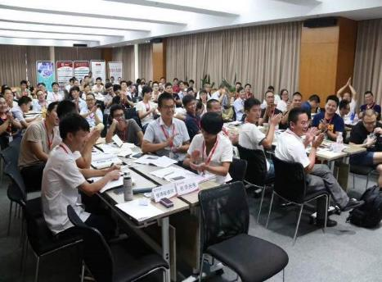 | 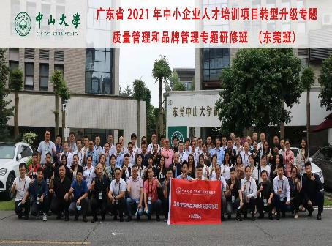
湖南中烟  《现场改善与生产效率提升》 | 中山大学  《质量管理与精益管理》
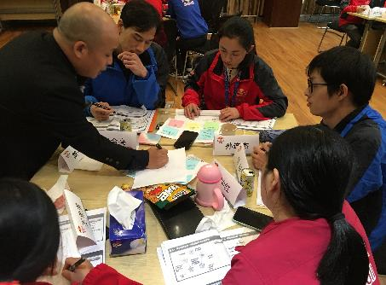 | 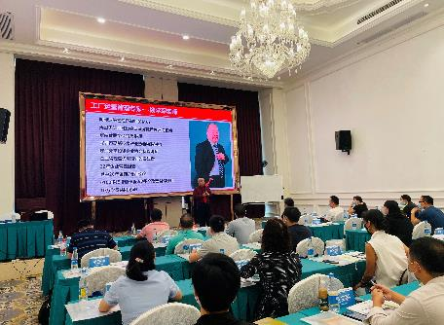
红牛维他命饮料（湖北）有限公司  《新QC七大手法》 | 公开课  《生产计划与物料控制管控》
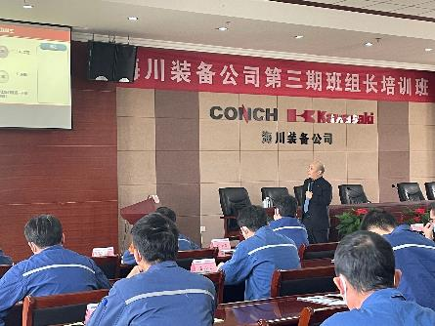 | 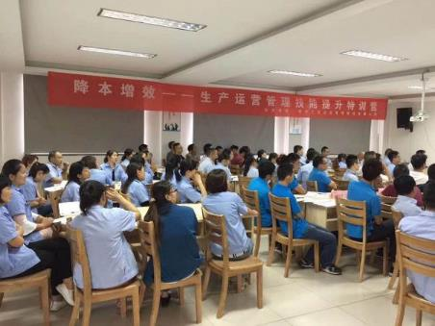
海川装备公司  《IE七大手法的运用》 | 河南平高电气  《生产运营管理》
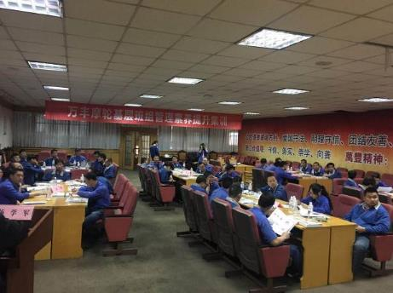 | 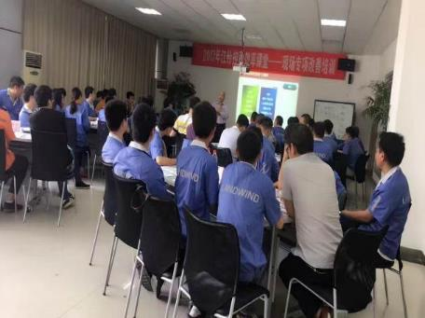
深圳万丰摩托  《TWI—一线主管能力提升》 | 海南江铃摩托  《现场改善与问题分析解决》
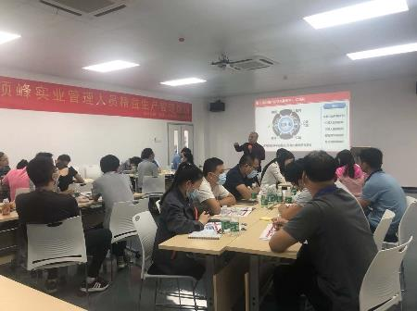 | 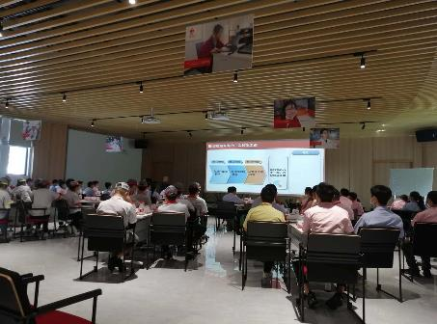
东莞顶峰实业  《精益生产LP》 | 深圳京泉华方  《金牌班组长管理能力提升》

